中國文化大學活動紀錄表
填表日期：
活動主題 |  | 語意學
活動日期 |  | 2020 03/20 03/27 04/17
活動時間 |  | 五 1000-1200
活動報導  （活動方式或內容簡述） |  | - 課堂中使用COCA這一套軟體，第一堂課先介紹COCA的相關功能(介面操作、資料搜尋、單字簡易分析、例句判別)  - 學生使用COCA進行語料搜尋(需與SORRY 或 APOLOGIZE有相關)  - 搜尋後的資料進行整理、分析，找出每個例句或是搜尋出的文章中關於指定單字的使用是否有關連性，並製作簡報分析
執行成效 |  | - 藉由COCA這一套軟體提升學生對於語意學的興趣，讓學生可以在課程結束後發想，是否可以藉由這套軟體應用在課程中的其他部分  - 藉由小組合作的方式，讓學生有討論的時間，可以更快的熟悉並且使用這一套軟體，在討論的過程中也可以更有效地激發學生對於這一套軟體更多不同的想法。
活動照片 | 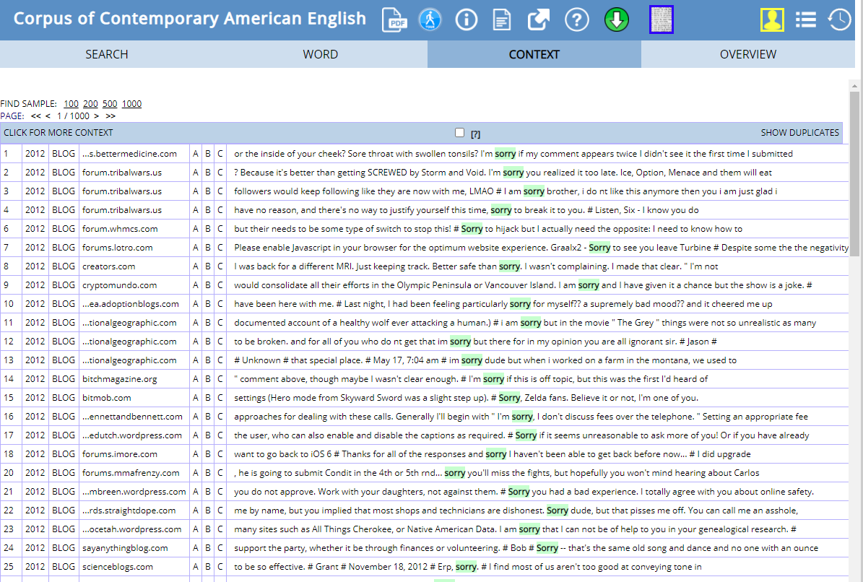 |  | 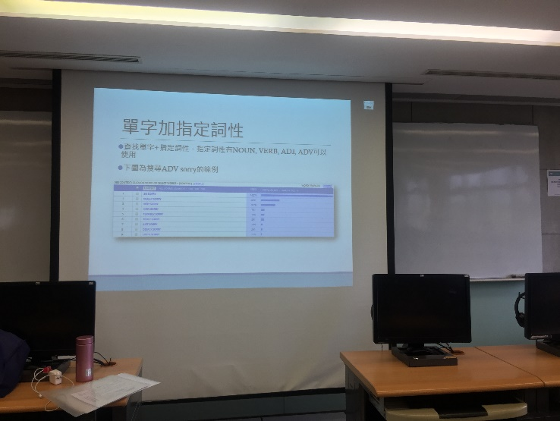
 | 軟體實際操作畫面(以SORRY為例) |  | 課程操作講解
 | 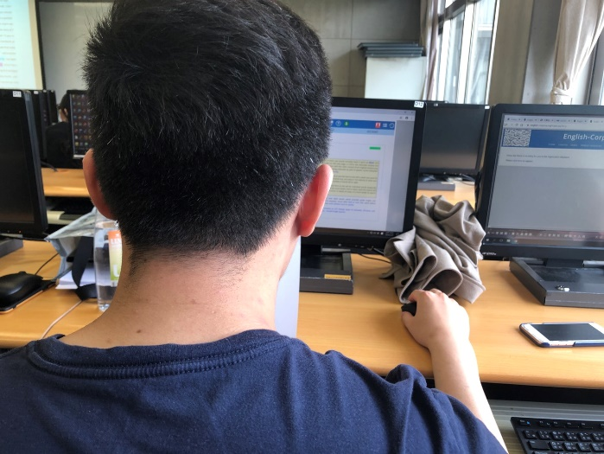 |  | 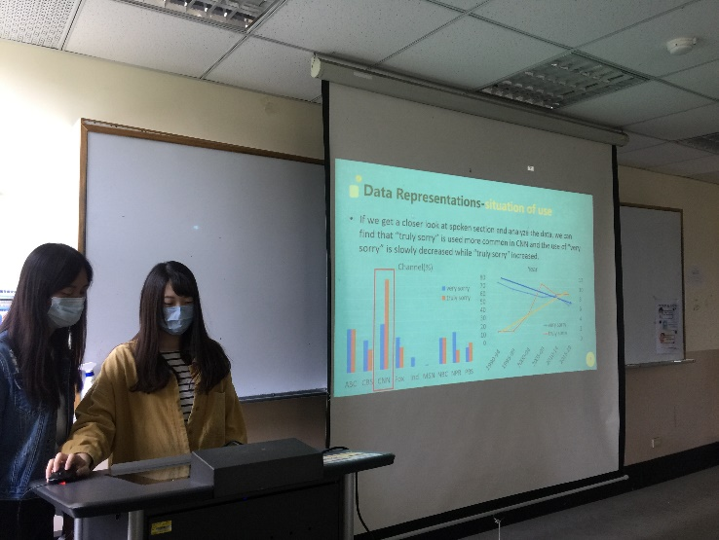
 | 學生實際操作畫面 |  | 學生將資料圖表化並且上台簡報
備註 |  | - 請於每次活動結束後一周內，將相關憑證及本表，併同文宣品、講義資料、簽到單、照片或影音檔等，送交本中心辦理經費核銷。  - 本表如不敷使用，請自行以A4用紙依規格增列欄位，如有相關活動文宣亦請提供。

